Số báo danh:…...........  Phòng thi: …..........… | BÀI KHẢO SÁT CHẤT LƯỢNG HK I  NĂM HỌC: 2024 - 2025  Môn Toán - Lớp 3  Thời gian làm bài: 40 phút | Người coi | Người chấm
  Điểm: …...............
  Bằng chữ:……….........
PHẦN 1. TRẮC NGHIỆM:
Khoanh vào chữ cái trước ý trả lời đúng:
Câu 1. ( 1 điểm ):
a) Thương của phép chia 63 : 9 là:
A. 5 | B. 6 | C. 7 | D. 8
b) Trong các phép chia dưới đây, phép chia có dư là:
A. 45 : 9 | B. 32 : 7 | C. 54 : 6 | D. 27 : 3
Câu 2 : ( 1 điểm)
a) 20mm =….cm.
A. 2 | B. 20 | C. 200 | D. 2000
b) Nối cân nặng phù hợp cho mỗi con vật:
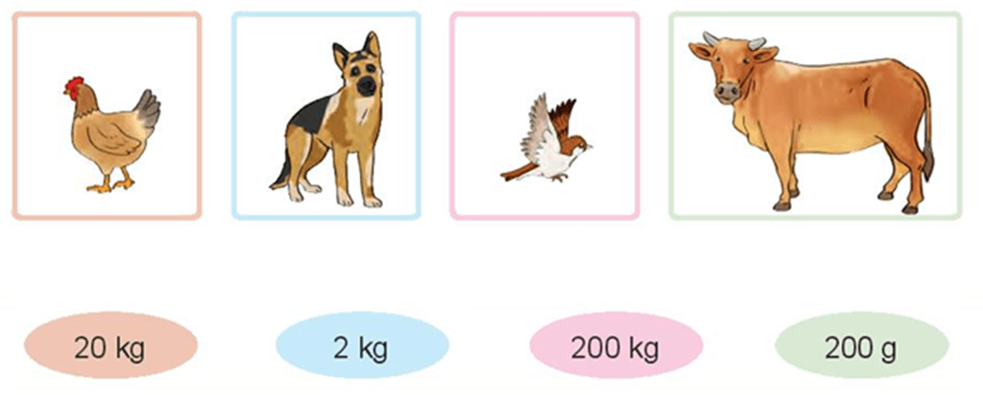
Câu 3 ( 1 điểm )
a) Một hình tròn có bán kính là 6cm. Vậy đường kính của hình tròn đó là:
A. 3cm | B. 12dm | C.3dm | D. 12cm
b) Anh Nam làm những chiếc đèn lồng có dạng khối lập phương. Mỗi mặt dán một tờ giấy màu. Một chiếc đèn lồng như vậy cần dùng số tờ giấy màu là:
A. 3 | B. 5 | C. 6 | D. 8
Câu 4 ( 1 điểm)
a) Giá trị của biểu thức ( 78 + 62) : 5 là
A. 38 | B. 28 | C. 18 | D. 48
b) Mi hái được 35 bông hoa, Mai hái được số bông hoa gấp 3 lần của Mi. Hỏi cả hai bạn hái được bao nhiêu bông hoa?
A.38 bông hoa | B. 105 bông hoa | C. 140 bông hoa | D. 32 bông hoa

PHẦN 2. TỰ LUẬN
Câu 5 ( 2 điểm)
- Đặt tính rồi tính b) Tính giá trị của biểu thức
327 x 3 715 : 5 123 +145 X 3
……………………………………………………………………………………
……………………………………………………………………………………
……………………………………………………………………………………
Câu 6 (1đ) Điền số thích hợp vào chỗ chấm
1m = ……........mm 120 ml – 20 ml = ..........ml
1kg = …...............g 465 g + 340 g = ...........g
Câu 7 ( 2đ) Một cửa hàng có 104kg gạo, cửa hàng đã bán đi ¼ số gạo đó. Hỏi cửa hàng còn lại bao nhiêu ki- lô –gam gạo?
Bài giải
……………………………………………………………………………………
……………………………………………………………………………………
……………………………………………………………………………………
……………………………………………………………………………………
…………………………………………………
Câu 8. (1 điểm )
a. Một lớp học có 29 học sinh. Mỗi bàn chỉ xếp chỗ ngồi cho 2 học sinh .Hỏi cần ít nhất bao nhiêu bàn cho lớp học đó,
……………………………………………………………………………………
……………………………………………………………………………………
……………………………………………………………………………………
……………………………………………………………………………………
…………………………………………………
b) Tính nhanh 6 +235 + 94 + 65
……………………………………………………………………………………
…………………………………………………………………………………..

ĐÁP ÁN VÀ BIỂU ĐIỂM TOÁN 3
CÂU | ĐÁP ÁN | BIỂU ĐIỂM | Hướng dẫn chấm
1a | C | 0,5 | HS chọn 1đáp án đúng được 0,5 điểm. Nếu HS chọn sai, chọn 2 đáp án trở lên không cho điểm.
1b | B | 0,5 | HS chọn 1đáp án đúng được 0,5 điểm. Nếu HS chọn sai, chọn 2 đáp án trở lên không cho điểm.
2a | A | 0,5 | HS chọn 1đáp án đúng được 0,5 điểm. Nếu HS chọn sai, chọn 2 đáp án trở lên không cho điểm
2b | Con gà: 2 kg, con chó : 20kg, con chim: 200g, con bò: 200 kg. | 0,5
3a | D | 0,5
3b | C | 0,5
4a | B | 0,5
4b | C | 0,5
5a | Học sinh đặt tính và tính | 2 | 1 điểm. Nếu học sinh tính đúng 1 phép tính cho 0,5 điểm
5b | b. 123 + 145 x3  = 123 + 435  = 558 | 2 | 1 điểm - mỗi lần tính đúng cho 0,5 điểm
6 | a. 1m = 1000 mm  b. 1 kg = 1000g  c. 120 ml – 20 ml = 100 ml  d. 465 g + 340 g = 805 g | 1 | Mỗi phần 0,25 điểm
7 | Cửa hàng đã bán đi số ki-lô-gam gạo là:  104 : 4 = 26 (kg)  Cửa hàng còn lại số ki-lô-gam gạo là:  104 – 26 = 78 (kg)  Đáp số: 78 kg gạo | 2 | Mỗi phép tính đúng 0,9 điểm; Đáp số 0,2 điểm
8 | - Ta có 29 : 2 = 14 (dư 1)  Vậy với 29 học sinh ta cần 14 bàn và còn 1 học sinh chưa có chỗ ngồi nên cần thêm 1 bàn nữa. Vậy cần ít nhất số bàn cho lớp học đó là: 14 + 1=15( bàn)  Đáp số: 15 bàn.  b.Tính nhanh  6 + 235 + 94 + 65  = ( 6 + 94) + ( 235 + 65)  = 100 + 300  = 400 | 1 | 0,5 điểm  0,5 điểm

